МИНИСТЕРСТВО НАУКИ И ВЫСШЕГО ОБРАЗОВАНИЯ РФ
федеральное государственное автономное образовательное учреждение высшего образования
«Санкт–Петербургский государственный университет
аэрокосмического приборостроения»
ФАКУЛЬТЕТ СРЕДНЕГО ПРОФЕССИОНАЛЬНОГО ОБРАЗОВАНИЯ

ОТЧЕТ
ЗАЩИЩЕН С ОЦЕНКОЙ
РУКОВОДИТЕЛЬ _____________________________
преподаватель |  |  |  | И. Г. Бартасевич
должность, уч. степень, звание |  | подпись, дата |  | инициалы, фамилия

ОТЧЕТ ПО ЛАБОРАТОРНЫМ РАБОТАМ

по дисциплине: МДК 01.01

РАБОТУ ВЫПОЛНИЛ
СТУДЕНТ ГР. № | С326 |  |  |  | Э.С. Тигранян
 |  |  | подпись, дата |  | инициалы, фамилия

Санкт-Петербург 2025

Contents
Лабораторная работа №1 3
Лабораторная работа №2 6
Лабораторная работа № 2 (Часть 2) 13
Технология WPF. Изучение разметки XAML. 17
Лабораторная работа № 9-10. 42
Лабораторная работа № 11-12. 56

Лабораторная работа №1
Цель работы: Изучение основ языка C#
Код программы:
static int firstLaboratory()
{
for (; ; )
{
Console.WriteLine("Меню\n1 - Решения первого задания\n2 - Решение второго задания" +
"\n3 - Решение третьего задания\n0 - Выход");
Console.Write("Выберите действие: ");
try
{
int choice = Convert.ToInt32(Console.ReadLine());
switch (choice)
{
case 0: return 0;
case 1:
Console.Write("Введите числа a: ");
double a = Convert.ToDouble(Console.ReadLine());
Console.Write("Введите числа b: ");
double b = Convert.ToDouble(Console.ReadLine());
Console.Write("Введите числа h: ");
double h = Convert.ToDouble(Console.ReadLine());
TableCOUT(a, b, h); break;
case 2:
Console.Write("Введите число: ");
int n = Convert.ToInt32(Console.ReadLine());
Console.WriteLine(Task2(n)); break;
case 3:
Console.Write("Введите число e < 1: ");
double e = Convert.ToDouble(Console.ReadLine());
Task3(e);
break;
default:
Console.WriteLine("Недоступная опция повторите выбор\n"); break;
}
}
catch (FormatException)
{
Console.WriteLine("Ошибка типа данных попробуйте ещё раз\n");
continue;
}
}
}
static double Task1(double x)
{
if (((x * x) + 1) + Math.Log(x / 2) == 0 || x / 2 <= 0) { return 0; }
return (2 / (x * x + 1) + Math.Log(x / 2));
}
static void TableCOUT(double a, double b, double h)
{
if ((a > b) && (h < 0)) {
for (; a > b; a += h) {
if (Task1(a) == 0)
{
Console.Write(Math.Round(a, 3) + "\t | " + "___" + "\n");
}
else
{
Console.Write(Math.Round(a, 3) + "\t | " + Math.Round(Task1(a), 3) + "\n");
}}}
else if ((a < b) && (h > 0)) {
for (; a < b; a += h) {
if (Task1(a) == 0)
{
Console.Write(Math.Round(a, 3) + "\t | " + "___" + "\n");
}
else
{
Console.Write(Math.Round(a, 3) + "\t | " + Math.Round(Task1(a), 3) + "\n");
}}}
else { Console.Write("Недопустимый шаг\n"); }
}
static int Task2(int n)
{
int result = 0;
for (int i = 1; i <= (2 * n - 1); i+=2)
{
result += Factorial(i);
}
return result;
}
static int Factorial(int x)
{
switch (x) {
case 0: return 1;
case 1: return 1;
default:
int fact = 1;
for (int i = 1; i < x; i++)
{
fact *= (i + 1);
}
return fact;
}
}
static void Task3(double e) {
double sum = 0, a = 1;
Console.WriteLine("Слагаемые: ");

int n = 1;
for (;a>e;++n) {
a = Math.Pow(3, n + 1) / Factorial(n + 2);
sum += a;
Console.WriteLine($"n = {n:D2}\ta = {a:F4} s = {sum:F8}");
}n -= 1;

Console.WriteLine(
"Значение суммы ряда " + Math.Round(sum, 4) +
"\nКоличество слагаемых: " + n + "\n");
}

Лабораторная работа №2
Цель работы: изучение работы массивов на C#
Задание 1. Обработка одномерных массивов8 - Вариант
Z(N) | Расположите в массиве R сначала положительные, а затем отрицательные элементы массива Z

Код программы:
static int secondLaboratory()
{
for (; ; )
{
Console.WriteLine("Меню\n1 - Решения первого задания\n2 - Решение второго задания" +
"\n0 - Выход");
Console.Write("Выберите действие: ");
try
{
int choice = Convert.ToInt32(Console.ReadLine());
switch (choice)
{
case 0: return 0;
case 1:
Task21(); break;
case 2:
Task22(); break;
default:
Console.WriteLine("Недоступная опция повторите выбор\n"); break;
}
}
catch (FormatException)
{
Console.WriteLine("Ошибка типа данных попробуйте ещё раз\n");
continue;
}
}
}
static int Task21()
{
Random randomeNum = new Random();
Console.Write("\nВведите N: ");
int N = Convert.ToInt32(Console.ReadLine());
int[] Z = new int[N];
int[] R = new int[N];
for (int i = 0; i < N; i++)
{
Z[i] = randomeNum.Next(-4, 4);
}

Console.WriteLine("Изначальный массив:");
for (int i = 0; i < N; i++)
{
Console.Write(Z[i] + " ");
}

///////
int k = 0;
for (int i = 0; i < N; i++)
{
if(Z[i] > 0)
{
R[k] = Z[i];
k++;
}
}
for (int i = 0; i < N; i++)
{
if (Z[i] == 0)
{
R[k] = Z[i];
k++;
}
}
for (int i = 0; i < N; i++)
{
if (Z[i] < 0)
{
R[k] = Z[i];
k++;
}
}
///////
Console.WriteLine("\nОтсортированный массив: ");
for (int i = 0; i < N; i++)
{
Console.Write(R[i] + " ");
}
return 0;
Console.WriteLine("\n");
}
static int Task22()
{
Random randomeNum = new Random();
//Транспонировать матрицу и выведите на печать
//элементы главной диагонали и диагонали,
//расположенной под главной.Результаты
//разместите в двух строках.
int ROWS = 10;
int COLS = 8;

int[,] matrix = new int[ROWS, COLS];
int[,] temp = new int[COLS, ROWS];

for (int i = 0; i < ROWS; i++)
{
for (int j = 0; j < COLS; j++)
{
matrix[i, j] = randomeNum.Next(-100, 100);
}
}

Console.WriteLine("Изначальная матрица");
coutMatrix(matrix, ROWS, COLS);

for (int i = 0; i < COLS; i++)
{
for (int j = 0; j < ROWS; j++)
{
temp[i,j] = matrix[j,i];
}
}

Console.WriteLine("Транспонированная матрицаы\n");
coutMatrix(temp, COLS, ROWS);

Console.Write("\nГлавная диагональ: ");
for (int i = 0; i < COLS; i++)
{
Console.Write(temp[i, i] + " ");
}
Console.Write("\nДиагональ под главной: ");
for (int i = 1; i < COLS; i++)
{
Console.Write(temp[i, i - 1] + " ");
}

return 0;
}
static void coutMatrix(int[,] matrix, int ROWS, int COLS)
{
for (int i = 0; i < ROWS; i++)
{
for (int j = 0; j < COLS; j++)
Console.Write(matrix[i, j] + "\t");
Console.WriteLine();
}
Console.WriteLine();
}
///////////////////////////////////
Результат работы:
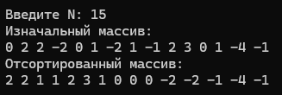

Задание 2. Обработка двумерных массивов
F (10, 8) | Транспонировать матрицу и выведите на печать элементы главной диагонали и диагонали, расположенной под главной. Результаты разместите в двух строках

static int Task22()
{
//Транспонировать матрицу и выведите на печать
//элементы главной диагонали и диагонали,
//расположенной под главной.Результаты
//разместите в двух строках.

Random randomeNum = new Random();
int ROWS = 10;
int COLS = 8;

int[,] matrix = new int[ROWS, COLS];
int[,] temp = new int[COLS, ROWS];

for (int i = 0; i < ROWS; i++)
{
for (int j = 0; j < COLS; j++)
{
matrix[i, j] = randomeNum.Next(-100, 100);
}
}

Console.WriteLine("Изначальная матрица");
coutMatrix(matrix, ROWS, COLS);

for (int i = 0; i < COLS; i++)
{
for (int j = 0; j < ROWS; j++)
{
temp[i, j] = matrix[j, i];
}
}

Console.WriteLine("Транспонированная матрицаы\n");
coutMatrix(temp, COLS, ROWS);

Console.Write("\nГлавная диагональ: ");
for (int i = 0; i < COLS; i++)
{
Console.Write(temp[i, i] + " ");
}
Console.Write("\nДиагональ под главной: ");
for (int i = 1; i < COLS; i++)
{
Console.Write(temp[i, i - 1] + " ");
}

return 0;
}
Результат работы:
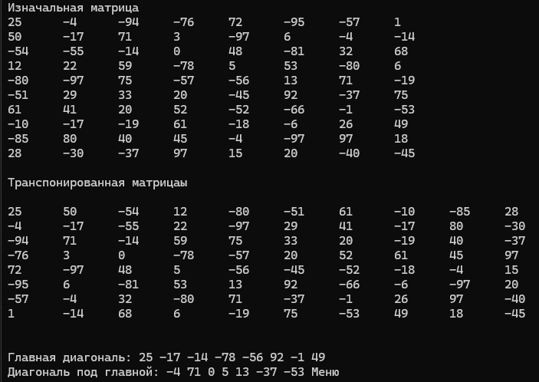

Лабораторная работа № 2 (Часть 2)
Цель работы: изучение работы строк на C#
«Обработка строк»
Задание 1:
Дана строка, содержащая последовательность слов. Напечатать те слова
последовательности, которые отличны от последнего слова и удовлетворяют
следующему свойству: в слове нет повторяющихся букв.

Код программы:
static void Task23()
{
//Дана строка, содержащая последовательность слов. Напечатать те слова
//последовательности, которые отличны от последнего слова и удовлетворяют
//следующему свойству: в слове нет повторяющихся букв.

Console.Write("Введите строку: ");
string str = Console.ReadLine() ?? "";
while (string.IsNullOrWhiteSpace(str))
{
Console.Write("Пустой ввод, повторите попытку: ");
str = Console.ReadLine() ?? "";
}

List<string> words = new List<string>();

string currentWord = "";
for (int i = 0; i < str.Length; i++)
{
if (str[i] != ' ')
{
currentWord += str[i];
}
else
{
if (!string.IsNullOrEmpty(currentWord))
{
words.Add(currentWord);
currentWord = "";
}
}
}

if (!string.IsNullOrEmpty(currentWord))
{
words.Add(currentWord);
}

string lastWord = words.Count > 0 ? words[words.Count - 1] : "";

List<string> resultWords = new List<string>();

foreach (string word in words)
{
if (word != lastWord)
{
if (word.Distinct().Count() == word.Length)
{
resultWords.Add(word);
}
}
}

Console.WriteLine("Слова, удовлетворяющие условиям:");
foreach (string word in resultWords)
{
Console.WriteLine(word);
}
}
Результат раборы:
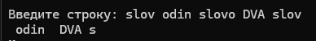

Задание 2:
Ввести строку, состоящую только из цифр и букв. Распечатать те группы цифр, в
которых цифра 7 встречается не более двух раз. Ввести строку, состоящую только из цифр и букв. Распечатать те группы цифр, в
которых цифра 7 встречается не более двух раз.

static void Task24()
{
//Ввести строку, состоящую только из цифр и букв.Распечатать те группы цифр, в
//которых цифра 7 встречается не более двух раз.
// Ввод строки

string input;
while (true)
{
Console.WriteLine("Введите строку, состоящую из цифр и букв:");
input = Console.ReadLine() ?? "";

for (int i = 0; i < input.Length; i++)
{
if (!char.IsLetterOrDigit(input[i]))
{
Console.WriteLine("В строке есть символ не являющийся цифрой или буквой\n\n");
input = "";
continue;
}
}
break;
}

int SevenNumCounter = 0;
string temp = "";
bool isDigitCol = false;
for (int i = 0; i < input.Length; i++)
{
if (char.IsDigit(input[i])) {
temp += input[i];
isDigitCol = true;
if (input[i] == '7')
{
SevenNumCounter += 1;
}
if (i == input.Length - 1) {
if (SevenNumCounter < 3)
{
Console.Write(temp + " ");
}
}
}
else if (isDigitCol)
{
if (SevenNumCounter < 3)
{
Console.Write(temp + " ");
}
SevenNumCounter = 0;
temp = "";
isDigitCol = false;
}
}
}
Результат:
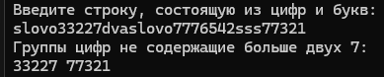

Технология WPF. Изучение разметки XAML.
Требования:
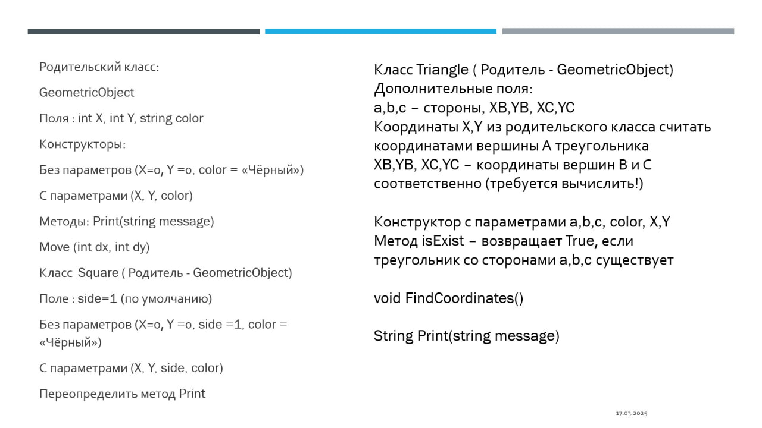
Класс GeometricObject:
namespace WPF_Geometric
{
public class GeometricObject
{
public int x { get; private set; }
public int y { get; private set; }
public string color { get; private set; }
public Brush brush { get; set; }
public Color col { get; set; }
public GeometricObject()
{
x = 0;
y = 0;
//col = new Color();
col = Colors.Red;
brush = new SolidColorBrush(col);
}

public GeometricObject(int x, int y, Color col)
{
this.x = x;
this.y = y;
this.col = col;
brush = new SolidColorBrush(col);
}

public virtual string Print(string message)
{
return $"{message} x = {x}, y = {y}";
}

public virtual void Draw(Canvas canvas)
{
Ellipse point = new Ellipse
{
Width = 4, // Ширина окружности
Height = 4, // Высота окружности
Fill = brush
};

// Устанавливаем позицию окружности
Canvas.SetLeft(point, x - 2); // Центрируем окружность по координатам x
Canvas.SetTop(point, y - 2); // Центрируем окружность по координатам y

// Добавляем точку на Canvas
canvas.Children.Add(point);
}
}
}
Класс квадрат:

namespace WPF_Geometric
{
internal class Square:GeometricObject
{
private int side;

public Square() :base()
{
side = 1;
col = Colors.Yellow;
brush = new SolidColorBrush(col);
}

public Square(int x, int y, int side, Color col )
: base(x, y, col)
{
this.side = side;
brush = new SolidColorBrush(col);
}

public override string Print(string message)
{
return base.Print(message) + $" a = {side}";
}

public override void Draw(Canvas canvas)
{
Rectangle square = new Rectangle
{
Width = side, // Ширина
Height = side, // Высота
Stroke = brush, //Brushes.Green,
Fill = brush //Brushes.Red // Цвет заливки
};

Canvas.SetLeft(square, x );
Canvas.SetTop(square, y );

// Добавляем square на Canvas
canvas.Children.Add(square);
}
}
}

Класс треугольник:
namespace WPF_Geometric
{
internal class Triangle : GeometricObject
{
public double a { get; private set; }
public double b { get; private set; }
public double c { get; private set; }

public System.Windows.Point A { get; set; }
public System.Windows.Point B { get; set; }
public System.Windows.Point C { get; set; }

public Triangle() : base()
{
a = 1; b = 1; c = 1;
A = new System.Windows.Point(x, y);
B = new System.Windows.Point(x + c, y);
C = new System.Windows.Point(x + c / 2, y - Math.Sqrt(b * b - (c / 2) * (c / 2)));
}

public Triangle(int x, int y, double a, double b, double c, Color col) : base(x, y, col)
{
if (!(a + b > c && a + c > b && b + c > a))
{
throw new Exception("Треугольник с такими сторонами не существует");
}

this.a = a;
this.b = b;
this.c = c;

A = new System.Windows.Point(x, y);
B = new System.Windows.Point(x + c, y);
C = new System.Windows.Point(x + (b * b - a * a + c * c) / (2 * c), y
+ //determine up or down
Math.Sqrt(b * b - (x + (b * b - a * a + c * c) / (2 * c) - x) *
(x + (b * b - a * a + c * c) / (2 * c) - x)));
}

public override void Draw(Canvas canvas)
{
Polygon triangle = new Polygon
{
Stroke = brush,
Fill = brush,
StrokeThickness = 2
};

PointCollection points = new PointCollection
{
A,
B,
C
};

triangle.Points = points;

canvas.Children.Add(triangle);
}
}
}

Класс моей фигуры:
namespace WPF_Geometric
{
internal class MyPicture : Triangle
{
public double n { get; private set; }

public MyPicture() : base() {
n = 4;
}

public MyPicture(int x, int y, double a, double b, double c, int n, Color col) : base(x,y,a,b,c,col)
{

y = Convert.ToInt32(C.Y);
this.n = n;

A = new System.Windows.Point(x, y);
B = new System.Windows.Point(x + c, y);
C = new System.Windows.Point(x + (b * b - a * a + c * c) / (2 * c), y
+ //determine up or down
Math.Sqrt(b * b - (x + (b * b - a * a + c * c) / (2 * c) - x) *
(x + (b * b - a * a + c * c) / (2 * c) - x)));

}
public void Rotate(double angle)
{
RotateTransform rotateTransform = new RotateTransform(angle, x, y);
A = rotateTransform.Transform(A);
B = rotateTransform.Transform(B);
C = rotateTransform.Transform(C);
}

public SolidColorBrush GetRandomBrush()
{
Random random = new Random();

byte r = (byte)random.Next(256);
byte g = (byte)random.Next(256);
byte b = (byte)random.Next(256);

return new SolidColorBrush(Color.FromRgb(r, g, b));
}

public async void Draw(Canvas canvas, double angle, int delay)
{
DispatcherTimer timer = new DispatcherTimer();
timer.Interval = TimeSpan.FromMilliseconds(10000);
for (int j = 0; j < 360/(4*angle); j++)
{
brush = GetRandomBrush();
Rotate(angle);
for (int i = 0; i < n; i++)
{
Polygon triangle = new Polygon
{
Stroke = brush,
Fill = null,
StrokeThickness = 2
};

PointCollection points = new PointCollection
{
A,
B,
C
};

triangle.Points = points;
canvas.Children.Add(triangle);
Rotate(360 / n);
}
await Task.Delay(delay);
//canvas.Children.Clear();
}
}
}
}

Класс фигуры, наследующей квадрат:
namespace WPF_Geometric
{
internal class MySquare : Square
{
public MySquare() : base() { }
int side;
public MySquare(int x, int y, int side, Color col)
: base(x, y, side, col)
{
this.side = side;
}

public override void Draw(Canvas canvas)
{
// Основной квадрат
base.Draw(canvas);

// Параметры для повернутого квадрата
double rotatedSide = side * Math.Sqrt(2) / 2; // Сторона повернутого квадрата
double offset = (side - rotatedSide) / 2;

// Квадрат повернутый на 45 градусов
Rectangle rotatedSquare = new Rectangle
{
Width = rotatedSide,
Height = rotatedSide,
Stroke = Brushes.Black,
Fill = Brushes.Transparent,
RenderTransform = new RotateTransform(45, rotatedSide / 2, rotatedSide / 2)
};

Canvas.SetLeft(rotatedSquare, x + offset);
Canvas.SetTop(rotatedSquare, y + offset);
canvas.Children.Add(rotatedSquare);

// Круг
double circleDiameter = rotatedSide;
Ellipse circle = new Ellipse
{
Width = circleDiameter,
Height = circleDiameter,
Stroke = Brushes.Red,
Fill = Brushes.Transparent
};

Canvas.SetLeft(circle, x + offset);
Canvas.SetTop(circle, y + offset);
canvas.Children.Add(circle);
}

public override string Print(string message)
{
return base.Print(message);
}
}
}

Класс фрактала:
namespace WPF_Geometric
{
// Перечисление типов фракталов
public enum FractileType
{
KochSnowflake, // Снежинка Коха
SierpinskiTriangle, // Треугольник Серпинского
SquareFractal // Квадратный фрактал
}
internal class Fractal : GeometricObject
{
public FractileType fractileType { get; set; } // Тип фрактала
public int Depth { get; set; } = 4; // Глубина фрактала

public Fractal() : base()
{
col = Colors.Yellow;
brush = new SolidColorBrush(col);
fractileType = FractileType.KochSnowflake;
}
public Fractal(int x, int y, Color col, FractileType fractileType, int depth = 5)
: base(x, y, col)
{
this.fractileType = fractileType;
brush = new SolidColorBrush(col);
Depth = depth;
}
public override void Draw(Canvas canvas)
{
switch (fractileType)
{
case FractileType.KochSnowflake:
DrawKochSnowflake(canvas);
break;
case FractileType.SierpinskiTriangle:
DrawSierpinskiTriangle(canvas);
break;
case FractileType.SquareFractal:
DrawSquareFractal(canvas);
break;
}
}
// Метод для отрисовки снежинки Коха
private void DrawKochSnowflake(Canvas canvas)
{
// Размер стороны треугольника
double size = 200;
// Вычисление координат вершин равностороннего треугольника
System.Windows.Point p1 = new System.Windows.Point(x, y + size * Math.Sqrt(3) / 2);
System.Windows.Point p2 = new System.Windows.Point(x + size, y + size * Math.Sqrt(3) / 2);
System.Windows.Point p3 = new System.Windows.Point(x + size / 2, y);

// Отрисовка трех сторон снежинки Коха с рекурсией
DrawKochLine(canvas, p1, p2, Depth);
DrawKochLine(canvas, p2, p3, Depth);
DrawKochLine(canvas, p3, p1, Depth);
}
// Рекурсивный метод для отрисовки линии Коха
private void DrawKochLine(Canvas canvas, System.Windows.Point start, System.Windows.Point end, int depth)
{
// Базовый случай рекурсии - отрисовка прямой линии
if (depth == 0)
{
// Создание объекта линии
Line line = new Line
{
X1 = start.X,
Y1 = start.Y,
X2 = end.X,
Y2 = end.Y,
Stroke = brush,
StrokeThickness = 1
};
// Добавление линии на холст
canvas.Children.Add(line);
return;
}
// Вычисление промежуточных точек для кривой Коха
System.Windows.Point p1 = start;
System.Windows.Point p2 = new System.Windows.Point((2 * start.X + end.X) / 3, (2 * start.Y + end.Y) / 3);
System.Windows.Point p3 = new System.Windows.Point(
(start.X + end.X) / 2 - (end.Y - start.Y) * Math.Sqrt(3) / 6,
(start.Y + end.Y) / 2 + (end.X - start.X) * Math.Sqrt(3) / 6);
System.Windows.Point p4 = new System.Windows.Point((start.X + 2 * end.X) / 3, (start.Y + 2 * end.Y) / 3);
System.Windows.Point p5 = end;

// Рекурсивная отрисовка четырех сегментов кривой Коха
DrawKochLine(canvas, p1, p2, depth - 1);
DrawKochLine(canvas, p2, p3, depth - 1);
DrawKochLine(canvas, p3, p4, depth - 1);
DrawKochLine(canvas, p4, p5, depth - 1);
}
// Метод для отрисовки треугольника Серпинского
private void DrawSierpinskiTriangle(Canvas canvas)
{
// Размер стороны треугольника
double size = 200;
// Вычисление координат вершин треугольника
System.Windows.Point top = new System.Windows.Point(x + size / 2, y);
System.Windows.Point left = new System.Windows.Point(x, y + size);
System.Windows.Point right = new System.Windows.Point(x + size, y + size);
// Вызов рекурсивного метода отрисовки
DrawSierpinski(canvas, top, left, right, Depth);
}
// Рекурсивный метод для отрисовки треугольника Серпинского
private void DrawSierpinski(Canvas canvas, System.Windows.Point a, System.Windows.Point b, System.Windows.Point c, int depth)
{
if (depth == 0)
{
Polygon triangle = new Polygon
{
Points = new PointCollection { a, b, c }, // Установка вершин
Stroke = brush,
Fill = brush,
StrokeThickness = 1
};
// Добавление треугольника на холст
canvas.Children.Add(triangle);
return;
}
// Вычисление середин сторон треугольника
System.Windows.Point ab = new System.Windows.Point((a.X + b.X) / 2, (a.Y + b.Y) / 2);
System.Windows.Point bc = new System.Windows.Point((b.X + c.X) / 2, (b.Y + c.Y) / 2);
System.Windows.Point ca = new System.Windows.Point((c.X + a.X) / 2, (c.Y + a.Y) / 2);
// Рекурсивная отрисовка трех подтреугольников
DrawSierpinski(canvas, a, ab, ca, depth - 1);
DrawSierpinski(canvas, ab, b, bc, depth - 1);
DrawSierpinski(canvas, ca, bc, c, depth - 1);
}

// Метод для отрисовки квадратного фрактала
private void DrawSquareFractal(Canvas canvas)
{
// Вызов рекурсивного метода отрисовки вложенных квадратов
DrawNestedSquares(canvas, new System.Windows.Point(x + 100, y + 100), 150, Depth);
}

// Рекурсивный метод для отрисовки вложенных квадратов
private void DrawNestedSquares(Canvas canvas, System.Windows.Point center, double size, int depth)
{
// Условие выхода из рекурсии
if (depth <= 0) return;

// Создание объекта прямоугольника
Rectangle square = new Rectangle
{
Width = size,
Height = size,
Stroke = brush,
StrokeThickness = 1,
Fill = Brushes.Transparent
};
// Установка позиции прямоугольника на холсте
Canvas.SetLeft(square, center.X - size / 2);
Canvas.SetTop(square, center.Y - size / 2);
// Добавление прямоугольника на холст
canvas.Children.Add(square);

// Рекурсивная отрисовка меньших квадратов по углам
double newSize = size / 2.5;
DrawNestedSquares(canvas, new System.Windows.Point(center.X - size / 2, center.Y - size / 2), newSize, depth - 1); // Левый верхний квадрат
DrawNestedSquares(canvas, new System.Windows.Point(center.X + size / 2, center.Y - size / 2), newSize, depth - 1); // Правый верхний квадрат
DrawNestedSquares(canvas, new System.Windows.Point(center.X - size / 2, center.Y + size / 2), newSize, depth - 1); // Левый нижний квадрат
DrawNestedSquares(canvas, new System.Windows.Point(center.X + size / 2, center.Y + size / 2), newSize, depth - 1); // Правый нижний квадрат
}
}
}

Главное окно:
<Window x:Class="WPF_Geometric.MainWindow"
xmlns="http://schemas.microsoft.com/winfx/2006/xaml/presentation"
xmlns:x="http://schemas.microsoft.com/winfx/2006/xaml"
xmlns:d="http://schemas.microsoft.com/expression/blend/2008"
xmlns:mc="http://schemas.openxmlformats.org/markup-compatibility/2006"
xmlns:local="clr-namespace:WPF_Geometric"
mc:Ignorable="d"
Title="Геометрические объекты" Height="695" Width="1240">

<Window.Resources>
<Style x:Key="NumberTextBox" TargetType="TextBox">
<Setter Property="HorizontalAlignment" Value="Left"/>
<Setter Property="FontSize" Value="25"/>
<Setter Property="Width" Value="158"/>
<Setter Property="Height" Value="47"/>
<Setter Property="VerticalAlignment" Value="Center"/>
<Style.Triggers>
<Trigger Property="Text" Value="">
<Setter Property="Foreground" Value="Gray"/>
<Setter Property="FontStyle" Value="Italic"/>
</Trigger>
</Style.Triggers>
</Style>
</Window.Resources>

<Grid>
<Grid.RowDefinitions>
<RowDefinition />
<RowDefinition />
<RowDefinition />
<RowDefinition />
<RowDefinition />
<RowDefinition />
</Grid.RowDefinitions>
<Grid.ColumnDefinitions>
<ColumnDefinition />
<ColumnDefinition />
<ColumnDefinition />
<ColumnDefinition />
<ColumnDefinition />
<ColumnDefinition />
</Grid.ColumnDefinitions>
<Grid Margin="130,35,130,34" Grid.ColumnSpan="6" Grid.Row="4" Grid.RowSpan="2">
<Grid.RowDefinitions>
<RowDefinition Height="64*" />
<RowDefinition Height="64*" />
<RowDefinition Height="151*" />
</Grid.RowDefinitions>
<Grid.ColumnDefinitions>
<ColumnDefinition />
<ColumnDefinition />
<ColumnDefinition />
<ColumnDefinition />
<ColumnDefinition />
<ColumnDefinition />
<ColumnDefinition />
</Grid.ColumnDefinitions>

<Button x:Name="buttonSquare"
Grid.Column="1" Grid.Row="2" Content="Квадрат" FontSize="20"
Click="buttonSquare_Click" Margin="6,20,7,21"/>
<Button x:Name="buttonTriangle"
Grid.Column="2" Grid.Row="2" Content="Треугольник" FontSize="20"
Click="buttonTriangle_Click" Margin="7,20,6,21"/>
<Button x:Name="buttonPoint"
Grid.Column="0" Grid.Row="2" Content="Точка" FontSize="20"
Click="buttonPoint_Click" Margin="7,20,6,21" />
<Button x:Name="buttonMyFigure"
Grid.Column="3" Grid.Row="2" Content="Моя фигура" FontSize="20"
Click="buttonMyPicture_Click" Margin="6,20,7,21"/>
<Button x:Name="buttonMySquare"
Grid.Column="4" Grid.Row="2" Content="Мой квадрат" FontSize="20"
Click="buttonMySquare_Click" Margin="6,20,7,21"/>
<Button x:Name="ButtonFractal"
Grid.Column="5" Grid.Row="2" Content="Фрактал" FontSize="20"
Click="buttonFractal_Click" Margin="6,20,7,21"/>
<Button x:Name="ButtonClear"
Grid.Column="6" Grid.Row="2" Content="Очистить" FontSize="20"
Click="buttonClear_Click" Margin="6,20,7,21"/>

<!-- Parameters -->

<Label Content="Ввод X" HorizontalAlignment="Center" VerticalAlignment="Center" FontSize="20" Grid.Column="0"></Label>
<TextBox HorizontalAlignment="Left" x:Name="TextBoxX" FontSize="25" Grid.Row="1"
Width="158" PreviewTextInput="NumberValidationTextBox"
Grid.Column="0" Height="47" VerticalAlignment="Center"/>

<Label Content="Ввод Y" HorizontalAlignment="Center" VerticalAlignment="Center" FontSize="20" Grid.Column="1"></Label>
<TextBox HorizontalAlignment="Left" x:Name="TextBoxY" FontSize="25" Grid.Row="1"
Width="158" PreviewTextInput="NumberValidationTextBox"
Grid.Column="1" Height="47" VerticalAlignment="Center"/>

<Label Content="Ввод A" HorizontalAlignment="Center" VerticalAlignment="Center" FontSize="20" Grid.Column="2"></Label>
<TextBox HorizontalAlignment="Left" x:Name="TextBoxA" FontSize="25" Grid.Row="1"
Width="158" PreviewTextInput="NumberValidationTextBox"
Grid.Column="2" Height="47" VerticalAlignment="Center"/>

<Label Content="Ввод B" HorizontalAlignment="Center" VerticalAlignment="Center" FontSize="20" Grid.Column="3"></Label>
<TextBox HorizontalAlignment="Left" x:Name="TextBoxB" FontSize="25" Grid.Row="1"
Width="158" PreviewTextInput="NumberValidationTextBox"
Grid.Column="3" Height="47" VerticalAlignment="Center"/>

<Label Content="Ввод C" HorizontalAlignment="Center" VerticalAlignment="Center" FontSize="20" Grid.Column="4"></Label>
<TextBox HorizontalAlignment="Left" x:Name="TextBoxC" FontSize="25" Grid.Row="1"
Width="158" PreviewTextInput="NumberValidationTextBox"
Grid.Column="4" Height="47" VerticalAlignment="Center"/>

<Label Content="Выбор фрактала" HorizontalAlignment="Center" VerticalAlignment="Center" FontSize="20" Grid.Column="5"></Label>
<ComboBox x:Name="FractalTypeComboBox" Grid.Column="5" Grid.Row="1" ></ComboBox>

<Label Content="Цвет" HorizontalAlignment="Center" VerticalAlignment="Center" FontSize="20" Grid.Column="6"></Label>
<Button x:Name="ColorPickerButton" Width="120" Height="30" Click="ColorPickerButton_Click" Grid.Column="6" Grid.Row="1" >
<Button.Content>
<StackPanel Orientation="Horizontal">
<Rectangle Width="20" Height="20" Fill="White" Stroke="Black" StrokeThickness="1" Margin="0,0,5,0"/>
<TextBlock Text="Цвет" FontSize="22" VerticalAlignment="Center" HorizontalAlignment="Right"/>
</StackPanel>
</Button.Content>
</Button>

</Grid>

<Label x:Name="labelInfo" Content="Label" HorizontalAlignment="Left" Margin="130,31,0,0" VerticalAlignment="Top" Height="26" Width="687" Grid.ColumnSpan="4"/>
<Canvas Name="myCanvas" Width="400" Height="400" Background="White"
Grid.Row="1" Grid.Column="1" Grid.ColumnSpan="4" Grid.RowSpan="3"
HorizontalAlignment="Center" VerticalAlignment="Center"/>

</Grid>
</Window>

cs code:
using System;
using System.Collections.Generic;
using System.Windows;
using System.Windows.Controls;
using System.Windows.Input;
using System.Windows.Media;
using System.Windows.Shapes;

namespace WPF_Geometric
{
public partial class MainWindow : Window
{
private Color _selectedColor = Colors.Blue; // Текущий выбранный цвет по умолчанию
private SolidColorBrush _selectedColorBrush; // Кисть с текущим цветом
private bool _myPictureMode = false; // Флаг режима рисования пользовательской фигуры
public MainWindow()
{
InitializeComponent();
_selectedColorBrush = new SolidColorBrush(_selectedColor); // Создание кисти с выбранным цветом
Loaded += MainWindow_Loaded; // Cобытие загрузки окна

FractalTypeComboBox.ItemsSource = new List<string> // Инициализация ComboBox типами фракталов
{
"Koch Snowflake",
"Sierpinski Triangle",
"Square Fractal"
};
}

// Метод для получения выбранного типа фрактала
public FractileType GetSelectedFractalType()
{
return (FractileType)FractalTypeComboBox.SelectedIndex;
}

// Обработчик события загрузки окна
private void MainWindow_Loaded(object sender, RoutedEventArgs e)
{
DrawCoordinatePlane(); // Отрисовка координатной плоскости
myCanvas.MouseDown += MyCanvas_MouseDown; // Cобытие клика мыши по холсту
}

// Метод для отрисовки координатной плоскости
private void DrawCoordinatePlane()
{
// Получение размеров холста
int width = (int)myCanvas.ActualWidth;
int height = (int)myCanvas.ActualHeight;
int step = 20; // Шаг сетки

// Установка преобразований для центрального расположения координат
myCanvas.RenderTransform = new TransformGroup
{
Children = new TransformCollection
{
new ScaleTransform(1, -1), // Инверсия оси Y
new TranslateTransform(width / 2, height / 2) // Смещение в центр
}
};

// Отрисовка вертикальных линий сетки
for (int i = -width / 2; i <= width / 2; i += step)
{
DrawLine(i, -height / 2, i, height / 2, Brushes.LightGray);
}

// Отрисовка горизонтальных линий сетки
for (int i = -height / 2; i <= height / 2; i += step)
{
DrawLine(-width / 2, i, width / 2, i, Brushes.LightGray);
}

// Отрисовка основных осей координат
DrawLine(-width / 2, 0, width / 2, 0, Brushes.Black); // Ось X
DrawLine(0, -height / 2, 0, height / 2, Brushes.Black); // Ось Y
}

// Метод для отрисовки линии на холсте
private void DrawLine(double x1, double y1, double x2, double y2, Brush color)
{
Line line = new Line
{
X1 = x1,
Y1 = y1,
X2 = x2,
Y2 = y2,
Stroke = color,
StrokeThickness = 1
};
myCanvas.Children.Add(line);
}

// Свойство для выбранного цвета с логикой обновления
public Color SelectedColor
{
get => _selectedColor;
set
{
_selectedColor = value;
_selectedColorBrush = new SolidColorBrush(value);
}
}

// Свойство для кисти с выбранным цветом
public SolidColorBrush SelectedColorBrush
{
get => _selectedColorBrush;
set => _selectedColorBrush = value;
}

// Метод валидации ввода чисел в текстовые поля
private void NumberValidationTextBox(object sender, TextCompositionEventArgs e)
{
TextBox textBox = (TextBox)sender;
string newText = textBox.Text.Insert(textBox.SelectionStart, e.Text);
// Проверка ввода на цифру или минус
bool isDigit = char.IsDigit(e.Text, 0);
bool isMinus = e.Text == "-";
// Блокировка недопустимых символов
if (!isDigit && !isMinus)
{
e.Handled = true;
return;
}
// Дополнительная проверка для минуса
if (isMinus)
{
// Минус разрешен только в начале и только один
if (textBox.SelectionStart != 0 || textBox.Text.Contains("-"))
{
e.Handled = true;
}
}
}

// Генератор случайных чисел
Random rnd = new Random();

///////////////////////////////////////////////////////////////////////////////
// События нажатия кнопок
private void buttonPoint_Click(object sender, RoutedEventArgs e)
{
_myPictureMode = false; // Отключение режима пользовательской фигуры

// Парсинг координат или генерация случайных значений
int x = int.TryParse(TextBoxX.Text, out int xVal) ? xVal : rnd.Next(-200, 200);
int y = int.TryParse(TextBoxY.Text, out int yVal) ? yVal : rnd.Next(-200, 200);

// Создание и отрисовка точки
GeometricObject point = new GeometricObject(x, y, SelectedColor);
point.Draw(myCanvas);
labelInfo.Content = point.Print($"Я - точка!");
}
private void buttonSquare_Click(object sender, RoutedEventArgs e)
{
_myPictureMode = false; // Отключение режима пользовательской фигуры

// Парсинг параметров или генерация случайных значений
int x = int.TryParse(TextBoxX.Text, out int xVal) ? xVal : rnd.Next(-200, 200);
int y = int.TryParse(TextBoxY.Text, out int yVal) ? yVal : rnd.Next(-200, 200);
int a = int.TryParse(TextBoxA.Text, out int aVal) ? aVal : rnd.Next(10, 150);

// Создание и отрисовка квадрата
Square square = new Square(x, y, a, SelectedColor);
square.Draw(myCanvas);
labelInfo.Content = square.Print($"Я квадрат!");
}
private void buttonTriangle_Click(object sender, RoutedEventArgs e)
{
_myPictureMode = false; // Отключение режима пользовательской фигуры

// Парсинг параметров или установка значений по умолчанию
int x = int.TryParse(TextBoxX.Text, out int xVal) ? xVal : rnd.Next(-200, 200);
int y = int.TryParse(TextBoxY.Text, out int yVal) ? yVal : rnd.Next(-200, 200);
int a = int.TryParse(TextBoxA.Text, out int aVal) ? aVal : 50;
int b = int.TryParse(TextBoxB.Text, out int bVal) ? bVal : 100;
int c = int.TryParse(TextBoxC.Text, out int cVal) ? cVal : 125;

// Создание и отрисовка треугольника
Triangle triangle = new Triangle(x, y, a, b, c, SelectedColor);
triangle.Draw(myCanvas);
labelInfo.Content = triangle.Print($"Я треугольник!");
}
////////////
private void buttonMyPicture_Click(object sender, RoutedEventArgs e)
{
// Переключение состояния режима
_myPictureMode = !_myPictureMode;

if (_myPictureMode)
{
// Обновление интерфейса для активного режима
labelInfo.Content = "Режим создания моей фигуры: кликните на холст, чтобы создать фигуру";
buttonMyFigure.Background = Brushes.LightGreen;
}
else
{
// Обновление интерфейса для неактивного режима
labelInfo.Content = "Режим создания моей фигуры выключен";
buttonMyFigure.Background = SystemColors.ControlBrush;
}
}
// Обработчик клика мыши по холсту
private void MyCanvas_MouseDown(object sender, MouseButtonEventArgs e)
{
if (_myPictureMode)
{
// Получение позиции клика относительно холста
Point position = e.GetPosition(myCanvas);

// Извлечение координат X и Y
double x = position.X;
double y = position.Y;

// Парсинг параметров фигуры из текстовых полей с значениями по умолчанию
int a = int.TryParse(TextBoxA.Text, out int aVal) ? aVal : 50;
int b = int.TryParse(TextBoxB.Text, out int bVal) ? bVal : 100;
int c = int.TryParse(TextBoxC.Text, out int cVal) ? cVal : 125;

// Создание и отрисовка пользовательской фигуры
MyPicture myPicture = new MyPicture((int)x, (int)y, a, b, c, 6, SelectedColor);
myPicture.Draw(myCanvas, 0.7, 50);

// Обновление информационной метки
labelInfo.Content = myPicture.Print($"Моя фигура создана");
}
}
////////////
private void buttonFractal_Click(object sender, RoutedEventArgs e)
{
_myPictureMode = false; // Отключение режима пользовательской фигуры

// Парсинг координат или генерация случайных значений
int x = int.TryParse(TextBoxX.Text, out int xVal) ? xVal : rnd.Next(-200, 200);
int y = int.TryParse(TextBoxY.Text, out int yVal) ? yVal : rnd.Next(-200, 200);

// Создание и отрисовка фрактала
Fractal fractal = new Fractal(x, y, Colors.Blue, GetSelectedFractalType());
fractal.Draw(myCanvas);
labelInfo.Content = "Фрактал";
}
private void buttonMySquare_Click(object sender, RoutedEventArgs e)
{
_myPictureMode = false; // Отключение режима пользовательской фигуры

// Парсинг параметров или генерация случайных значений
int x = int.TryParse(TextBoxX.Text, out int xVal) ? xVal : rnd.Next(-200, 200);
int y = int.TryParse(TextBoxY.Text, out int yVal) ? yVal : rnd.Next(-200, 200);
int a = int.TryParse(TextBoxA.Text, out int aVal) ? aVal : rnd.Next(10, 150);

// Создание и отрисовка пользовательского квадрата
MySquare mysquare = new MySquare(x, y, a, SelectedColor);
mysquare.Draw(myCanvas);
labelInfo.Content = mysquare.Print($"Я квадрат!");
}
private void buttonClear_Click(object sender, RoutedEventArgs e)
{
_myPictureMode = false; // Отключение режима пользовательской фигуры
myCanvas.Children.Clear(); // Очистка холста
DrawCoordinatePlane(); // Повторная отрисовка координатной плоскости
buttonMyFigure.Background = SystemColors.ControlBrush; // Сброс цвета кнопки
}
private void ColorPickerButton_Click(object sender, RoutedEventArgs e)
{
// Создание диалога выбора цвета
var colorDialog = new System.Windows.Forms.ColorDialog();
colorDialog.Color = System.Drawing.Color.FromArgb(
_selectedColor.A, _selectedColor.R, _selectedColor.G, _selectedColor.B);

// Проверка результата диалога
if (colorDialog.ShowDialog() == System.Windows.Forms.DialogResult.OK)
{
// Обновление выбранного цвета
SelectedColor = Color.FromArgb(
colorDialog.Color.A,
colorDialog.Color.R,
colorDialog.Color.G,
colorDialog.Color.B);

// Обновление кисти
SelectedColorBrush = new SolidColorBrush(SelectedColor);
}
}
///////////////////////////////////////////////////////////////////////////////
///////////////////////////////////////////////////////////////////////////////
}
}
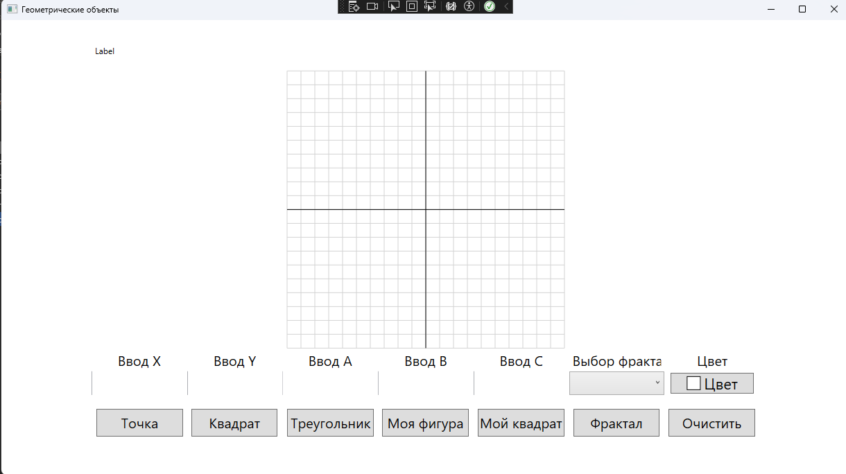

Лабораторная работа № 9-10.
Цель работы:
Изучение элементов управления и событий мыши

Разработать WPF-приложение с меню, панелью инструментов и строкой состояния. С помощью пунктов меню пользователь может изменять цвет фона окна, получить информацию о разработчике, а также закрыть окно. Кнопки панели инструментов дублируют команды меню. При наведении на пункты меню или кнопки панели инструментов в строке состояния отображается информация об этих элементах управления.
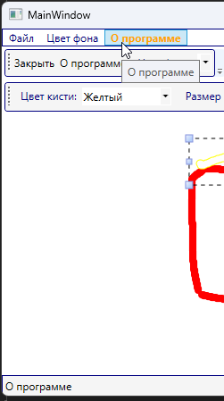
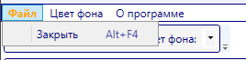
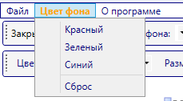
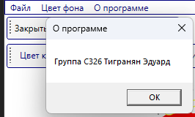

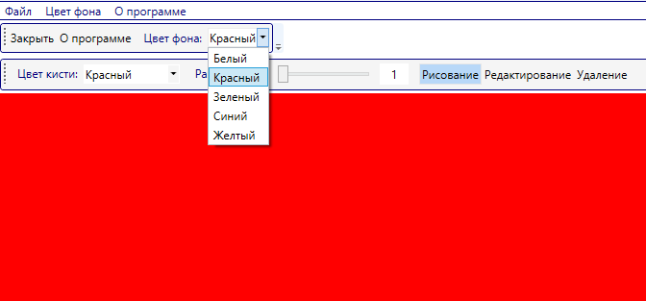
Меню:
<Menu Background="White" BorderBrush="Navy" BorderThickness="1" Grid.Row="0">
<MenuItem Header="_Файл">
<MenuItem Header="_Закрыть"
ToolTip="Закрыть приложение"
InputGestureText="Alt+F4"
MouseLeave="MenuItem_MouseLeave"
MouseEnter="MenuItem_MouseEnter"
Click="MenuItem_Click"
Tag="Закрытие приложения"/>
</MenuItem>

<MenuItem Header="_Цвет фона"
MouseLeave="MenuItem_MouseLeave" MouseEnter="MenuItem_MouseEnter" Tag="Изменение цвета фона">
<MenuItem Header="_Красный" Click="ChangeBackgroundColor"
Tag="Red" ToolTip="Изменить цвет фона на красный"/>
<MenuItem Header="_Зеленый" Click="ChangeBackgroundColor"
Tag="Green" ToolTip="Изменить цвет фона на зеленый"/>
<MenuItem Header="_Синий" Click="ChangeBackgroundColor"
Tag="Blue" ToolTip="Изменить цвет фона на синий"/>
<Separator/>
<MenuItem Header="_Сброс" Click="ChangeBackgroundColor"
Tag="White" ToolTip="Вернуть белый цвет фона"/>
</MenuItem>
<MenuItem Header="_О программе"
ToolTip="О программе"
Click="MenuItem_Click"
MouseLeave="MenuItem_MouseLeave"
MouseEnter="MenuItem_MouseEnter"
Tag="О программе"/>
</Menu>
Статус бар:
<StatusBar DockPanel.Dock="Bottom" VerticalAlignment="Bottom" Grid.Row="4">
<TextBlock x:Name="StatusBarLeft" Text="" />
<StatusBarItem HorizontalAlignment="Right">
<TextBlock x:Name="StatusBarRight" Text="" />
</StatusBarItem>
</StatusBar>
Тулбар для окна:
<ToolBar>
<Button Content="Закрыть"
Tag="Закрытие приложения"
ToolTip="Закрыть приложение"
MouseLeave="MenuItem_MouseLeave"
MouseEnter="MenuItem_MouseEnter"
Click="MenuItem_Click"/>
<Button Content="О программе"
Click="MenuItem_Click"
ToolTip="О программе"
MouseLeave="MenuItem_MouseLeave"
MouseEnter="MenuItem_MouseEnter"
Tag="О программе"/>

<Label Content="Цвет фона:" VerticalAlignment="Center"/>
<ComboBox SelectedValuePath="Tag" SelectionChanged="ColorChanged">
<ComboBoxItem Tag="White">Белый</ComboBoxItem>
<ComboBoxItem Tag="Red">Красный</ComboBoxItem>
<ComboBoxItem Tag="Green">Зеленый</ComboBoxItem>
<ComboBoxItem Tag="Blue">Синий</ComboBoxItem>
<ComboBoxItem Tag="Yellow">Желтый</ComboBoxItem>
</ComboBox>
</ToolBar>
cs:
private void MenuItem_Click(object sender, RoutedEventArgs e)
{
if (sender is FrameworkElement element && element.Tag != null)
{
switch (element.Tag.ToString())
{
case "Закрытие приложения":
Application.Current.Shutdown();
break;
case "О программе":
MessageBox.Show("Группа С326 Тигранян Эдуард", "О программе");
break;
}
}
}

private void MenuItem_MouseEnter(object sender, MouseEventArgs e)
{
if (sender is FrameworkElement element && element.Tag != null)
{
StatusBarLeft.Text = element.Tag.ToString();
}
}
private void MenuItem_MouseLeave(object sender, MouseEventArgs e)
{
StatusBarLeft.Text = "";
StatusBarRight.Text = "";
}

Разработать WPF-приложение «Графический редактор» с выпадающим списком для выбора цвета
кисти, ползунком для выбора размеров кисти и зависимыми переключателями для выбора режима
работы: «рисование», «редактирование», «удаление».
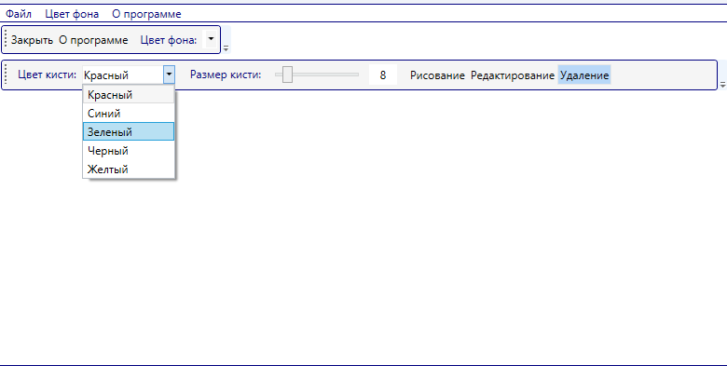
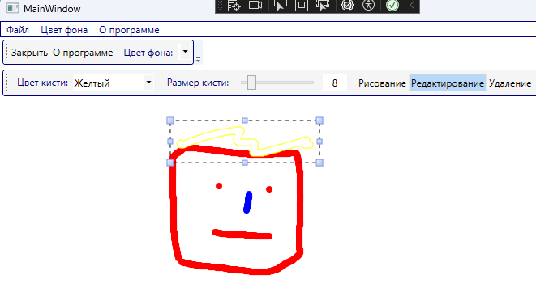

Код:
xaml:
<InkCanvas Grid.Row="3" x:Name="InkCanvas">
<InkCanvas.DefaultDrawingAttributes>
<DrawingAttributes Color="Red" Height="5" Width="5"/>
</InkCanvas.DefaultDrawingAttributes>
</InkCanvas>

<!-- Toolbar для редактирования кисти -->
<ToolBar Grid.Row="2">
<Label Content="Цвет кисти:"/>
<ComboBox x:Name="BrushColorComboBox" Width="100" SelectedIndex="0">
<ComboBoxItem Tag="Red">Красный</ComboBoxItem>
<ComboBoxItem Tag="Blue">Синий</ComboBoxItem>
<ComboBoxItem Tag="Green">Зеленый</ComboBoxItem>
<ComboBoxItem Tag="Black">Черный</ComboBoxItem>
<ComboBoxItem Tag="Yellow">Желтый</ComboBoxItem>
</ComboBox>

<Label Content="Размер кисти:" Margin="10,0,0,0"/>

<Slider x:Name="BrushSizeSlider" Width="100" Minimum="1" Maximum="50" Value="{Binding BrushSize, Mode=TwoWay}"
ValueChanged="BrushSizeSlider_ValueChanged"/>

<TextBox x:Name="BrushSizeTextBox" Width="30"
Text="{Binding BrushSize, StringFormat={}{0:F0}, UpdateSourceTrigger=PropertyChanged}"
TextAlignment="Center"/>

<RadioButton x:Name="DrawRadioButton" Content="Рисование" GroupName="InkMode"
IsChecked="True" Checked="ModeRadioButton_Checked" Margin="10,0,0,0"/>
<RadioButton x:Name="EditRadioButton" Content="Редактирование" GroupName="InkMode"
Checked="ModeRadioButton_Checked"/>
<RadioButton x:Name="EraseRadioButton" Content="Удаление" GroupName="InkMode"
Checked="ModeRadioButton_Checked"/>
</ToolBar>

Модифицируйте приложения, разработанные в предыдущей лабораторной работе: удалите как можно
больше обработчиков событий и реализуйте ту же функциональность приложения с помощью привязки
данных.
<Slider x:Name="BrushSizeSlider" Width="100" Minimum="1" Maximum="50" Value="{Binding BrushSize, Mode=TwoWay}"
ValueChanged="BrushSizeSlider_ValueChanged"/>

<TextBox x:Name="BrushSizeTextBox" Width="30" ="{Binding BrushSize, StringFormat={}{0:F0}, UpdateSourceTrigger=PropertyChanged}"
TextAlignment="Center"/>

Полный код программы
using System;
using System.ComponentModel;
using System.Windows;
using System.Windows.Controls;
using System.Windows.Input;
using System.Windows.Media;
using System.Windows.Ink;
using System.Diagnostics;

namespace code
{
public partial class MainWindow : Window, INotifyPropertyChanged
{
private double _brushSize = 5;
private bool _updatingBrushSize = false;

public event PropertyChangedEventHandler PropertyChanged;

public double BrushSize
{
get => _brushSize;
set
{
if (Math.Abs(_brushSize - value) > double.Epsilon && !_updatingBrushSize)
{
_updatingBrushSize = true;
_brushSize = value;
OnPropertyChanged(nameof(BrushSize));
UpdateBrushSize();
_updatingBrushSize = false;
}
}
}

public MainWindow()
{
InitializeComponent();
DataContext = this;
Loaded += MainWindow_Loaded;
}

private void MainWindow_Loaded(object sender, RoutedEventArgs e)
{
// Initialize brush color
BrushColorComboBox.SelectionChanged += BrushColorComboBox_SelectionChanged;
UpdateBrushColor();

// Initialize brush size controls
if (BrushSizeSlider != null)
{
BrushSizeSlider.ValueChanged += BrushSizeSlider_ValueChanged;
BrushSizeSlider.Value = BrushSize;
}

if (BrushSizeTextBox != null)
{
BrushSizeTextBox.TextChanged += BrushSizeTextBox_TextChanged;
BrushSizeTextBox.Text = BrushSize.ToString("F0");
}

// Initialize drawing mode
InkCanvas.EditingMode = InkCanvasEditingMode.Ink;
StatusBarRight.Text = "Режим: Рисование";
}

private void MenuItem_Click(object sender, RoutedEventArgs e)
{
if (sender is FrameworkElement element && element.Tag != null)
{
switch (element.Tag.ToString())
{
case "Закрытие приложения":
Application.Current.Shutdown();
break;
case "О программе":
MessageBox.Show("Группа С326 Тигранян Эдуард", "О программе");
break;
}
}
}

private void MenuItem_MouseEnter(object sender, MouseEventArgs e)
{
if (sender is FrameworkElement element && element.Tag != null)
{
StatusBarLeft.Text = element.Tag.ToString();
}
}

private void MenuItem_MouseLeave(object sender, MouseEventArgs e)
{
StatusBarLeft.Text = "";
StatusBarRight.Text = "";
}

private void ChangeBackgroundColor(object sender, RoutedEventArgs e)
{
if (sender is FrameworkElement element && element.Tag != null)
{
var color = (Color)ColorConverter.ConvertFromString(element.Tag.ToString());
InkCanvas.Background = new SolidColorBrush(color);
Background = new SolidColorBrush(color);
}
}

private void ColorChanged(object sender, SelectionChangedEventArgs e)
{
if (sender is ComboBox comboBox && comboBox.SelectedItem is ComboBoxItem item && item.Tag != null)
{
InkCanvas.Background = new SolidColorBrush(
(Color)ColorConverter.ConvertFromString(item.Tag.ToString()));
}
}

private void BrushColorComboBox_SelectionChanged(object sender, SelectionChangedEventArgs e)
{
UpdateBrushColor();
}

private void UpdateBrushColor()
{
if (BrushColorComboBox?.SelectedItem is ComboBoxItem item && item.Tag != null)
{
var color = (Color)ColorConverter.ConvertFromString(item.Tag.ToString());
InkCanvas.DefaultDrawingAttributes.Color = color;
}
}

private void BrushSizeSlider_ValueChanged(object sender, RoutedPropertyChangedEventArgs<double> e)
{
// Prevent recursive updates
if (Math.Abs(BrushSize - e.NewValue) > double.Epsilon)
{
BrushSize = e.NewValue;
if (BrushSizeTextBox != null && !_updatingBrushSize)
{
BrushSizeTextBox.Text = e.NewValue.ToString("F0");
}
}
}

private void BrushSizeTextBox_TextChanged(object sender, TextChangedEventArgs e)
{
if (double.TryParse(BrushSizeTextBox.Text, out double newSize) &&
Math.Abs(BrushSize - newSize) > double.Epsilon && !_updatingBrushSize)
{
BrushSize = newSize;
if (BrushSizeSlider != null)
{
BrushSizeSlider.Value = newSize;
}
}
}

private void UpdateBrushSize()
{
if (InkCanvas?.DefaultDrawingAttributes == null) return;

try
{
InkCanvas.DefaultDrawingAttributes.Height = BrushSize;
InkCanvas.DefaultDrawingAttributes.Width = BrushSize;
}
catch (Exception ex)
{
Debug.WriteLine($"Error updating brush size: {ex.Message}");
}
}

private void ModeRadioButton_Checked(object sender, RoutedEventArgs e)
{
if (InkCanvas == null) return;

if (DrawRadioButton?.IsChecked == true)
{
InkCanvas.EditingMode = InkCanvasEditingMode.Ink;
StatusBarRight.Text = "Режим: Рисование";
}
else if (EditRadioButton?.IsChecked == true)
{
InkCanvas.EditingMode = InkCanvasEditingMode.Select;
StatusBarRight.Text = "Режим: Редактирование";
}
else if (EraseRadioButton?.IsChecked == true)
{
InkCanvas.EditingMode = InkCanvasEditingMode.EraseByStroke;
StatusBarRight.Text = "Режим: Удаление";
}
}

protected virtual void OnPropertyChanged(string propertyName)
{
PropertyChanged?.Invoke(this, new PropertyChangedEventArgs(propertyName));
}
}
}

<Window x:Class="code.MainWindow"
xmlns="http://schemas.microsoft.com/winfx/2006/xaml/presentation"
xmlns:x="http://schemas.microsoft.com/winfx/2006/xaml"
xmlns:d="http://schemas.microsoft.com/expression/blend/2008"
xmlns:mc="http://schemas.openxmlformats.org/markup-compatibility/2006"
xmlns:local="clr-namespace:code"
mc:Ignorable="d"
Title="MainWindow" Height="450" Width="800">

<Window.Resources>
<Style TargetType="MenuItem">
<Setter Property="Foreground" Value="Navy"/>
<Setter Property="FontWeight" Value="Normal"/>
<Style.Triggers>
<Trigger Property="IsMouseOver" Value="True">
<Setter Property="Foreground" Value="Orange"/>
<Setter Property="Background" Value="Navy"/>
<Setter Property="FontWeight" Value="Bold"/>
</Trigger>
</Style.Triggers>
</Style>

<Style TargetType="Button">
<Setter Property="Foreground" Value="Navy"/>
<Setter Property="Background" Value="Transparent"/>
<Setter Property="BorderBrush" Value="Transparent"/>
<Setter Property="Margin" Value="2"/>
<Style.Triggers>
<Trigger Property="IsMouseOver" Value="True">
<Setter Property="Foreground" Value="Orange"/>
<Setter Property="Background" Value="Navy"/>
<Setter Property="BorderBrush" Value="Navy"/>
</Trigger>
</Style.Triggers>
</Style>

<Style TargetType="ToolBar">
<Setter Property="Background" Value="WhiteSmoke"/>
<Setter Property="BorderBrush" Value="Navy"/>
<Setter Property="BorderThickness" Value="1"/>
<Setter Property="Margin" Value="0,2,0,2"/>
</Style>

<Style TargetType="ComboBox">
<Setter Property="Margin" Value="5"/>
<Setter Property="Foreground" Value="Navy"/>
<Setter Property="BorderBrush" Value="Navy"/>
</Style>

<Style TargetType="Label">
<Setter Property="Foreground" Value="Navy"/>
<Setter Property="Margin" Value="5,0,0,0"/>
</Style>

<Style TargetType="RadioButton">
<Setter Property="Foreground" Value="Navy"/>
<Setter Property="Margin" Value="5,0,0,0"/>
</Style>

<Style TargetType="Slider">
<Setter Property="Margin" Value="5"/>
</Style>

<Style TargetType="TextBox">
<Setter Property="Margin" Value="5"/>
<Setter Property="BorderBrush" Value="Navy"/>
</Style>

<Style TargetType="StatusBar">
<Setter Property="Background" Value="WhiteSmoke"/>
<Setter Property="BorderBrush" Value="Navy"/>
<Setter Property="BorderThickness" Value="1,1,0,0"/>
</Style>
</Window.Resources>

<Grid>
<Grid.RowDefinitions>
<RowDefinition Height="auto"></RowDefinition>
<RowDefinition Height="auto"></RowDefinition>
<RowDefinition Height="auto"></RowDefinition>
<RowDefinition></RowDefinition>
<RowDefinition Height="auto"></RowDefinition>
</Grid.RowDefinitions>

<Menu Background="White" BorderBrush="Navy" BorderThickness="1" Grid.Row="0">
<MenuItem Header="_Файл">
<MenuItem Header="_Закрыть"
ToolTip="Закрыть приложение"
InputGestureText="Alt+F4"
MouseLeave="MenuItem_MouseLeave"
MouseEnter="MenuItem_MouseEnter"
Click="MenuItem_Click"
Tag="Закрытие приложения"/>
</MenuItem>

<MenuItem Header="_Цвет фона"
MouseLeave="MenuItem_MouseLeave" MouseEnter="MenuItem_MouseEnter" Tag="Изменение цвета фона">
<MenuItem Header="_Красный" Click="ChangeBackgroundColor"
Tag="Red" ToolTip="Изменить цвет фона на красный"/>
<MenuItem Header="_Зеленый" Click="ChangeBackgroundColor"
Tag="Green" ToolTip="Изменить цвет фона на зеленый"/>
<MenuItem Header="_Синий" Click="ChangeBackgroundColor"
Tag="Blue" ToolTip="Изменить цвет фона на синий"/>
<Separator/>
<MenuItem Header="_Сброс" Click="ChangeBackgroundColor"
Tag="White" ToolTip="Вернуть белый цвет фона"/>
</MenuItem>
<MenuItem Header="_О программе"
ToolTip="О программе"
Click="MenuItem_Click"
MouseLeave="MenuItem_MouseLeave"
MouseEnter="MenuItem_MouseEnter"
Tag="О программе"/>
</Menu>

<StackPanel Grid.Row="1" Orientation="Horizontal">
<ToolBar>
<Button Content="Закрыть"
Tag="Закрытие приложения"
ToolTip="Закрыть приложение"
MouseLeave="MenuItem_MouseLeave"
MouseEnter="MenuItem_MouseEnter"
Click="MenuItem_Click"/>
<Button Content="О программе"
Click="MenuItem_Click"
ToolTip="О программе"
MouseLeave="MenuItem_MouseLeave"
MouseEnter="MenuItem_MouseEnter"
Tag="О программе"/>

<Label Content="Цвет фона:" VerticalAlignment="Center"/>
<ComboBox SelectedValuePath="Tag" SelectionChanged="ColorChanged">
<ComboBoxItem Tag="White">Белый</ComboBoxItem>
<ComboBoxItem Tag="Red">Красный</ComboBoxItem>
<ComboBoxItem Tag="Green">Зеленый</ComboBoxItem>
<ComboBoxItem Tag="Blue">Синий</ComboBoxItem>
<ComboBoxItem Tag="Yellow">Желтый</ComboBoxItem>
</ComboBox>
</ToolBar>
</StackPanel>

<!-- Toolbar для редактирования кисти -->
<ToolBar Grid.Row="2">
<Label Content="Цвет кисти:"/>
<ComboBox x:Name="BrushColorComboBox" Width="100" SelectedIndex="0">
<ComboBoxItem Tag="Red">Красный</ComboBoxItem>
<ComboBoxItem Tag="Blue">Синий</ComboBoxItem>
<ComboBoxItem Tag="Green">Зеленый</ComboBoxItem>
<ComboBoxItem Tag="Black">Черный</ComboBoxItem>
<ComboBoxItem Tag="Yellow">Желтый</ComboBoxItem>
</ComboBox>

<Label Content="Размер кисти:" Margin="10,0,0,0"/>

<Slider x:Name="BrushSizeSlider" Width="100" Minimum="1" Maximum="50" Value="{Binding BrushSize, Mode=TwoWay}"
ValueChanged="BrushSizeSlider_ValueChanged"/>

<TextBox x:Name="BrushSizeTextBox" Width="30"
Text="{Binding BrushSize, StringFormat={}{0:F0}, UpdateSourceTrigger=PropertyChanged}"
TextAlignment="Center"/>

<RadioButton x:Name="DrawRadioButton" Content="Рисование" GroupName="InkMode"
IsChecked="True" Checked="ModeRadioButton_Checked" Margin="10,0,0,0"/>
<RadioButton x:Name="EditRadioButton" Content="Редактирование" GroupName="InkMode"
Checked="ModeRadioButton_Checked"/>
<RadioButton x:Name="EraseRadioButton" Content="Удаление" GroupName="InkMode"
Checked="ModeRadioButton_Checked"/>
</ToolBar>

<InkCanvas Grid.Row="3" x:Name="InkCanvas">
<InkCanvas.DefaultDrawingAttributes>
<DrawingAttributes Color="Red" Height="5" Width="5"/>
</InkCanvas.DefaultDrawingAttributes>
</InkCanvas>

<StatusBar DockPanel.Dock="Bottom" VerticalAlignment="Bottom" Grid.Row="4">
<TextBlock x:Name="StatusBarLeft" Text="" />
<StatusBarItem HorizontalAlignment="Right">
<TextBlock x:Name="StatusBarRight" Text="" />
</StatusBarItem>
</StatusBar>
</Grid>
</Window>

Лабораторная работа № 11-12.
Цель работы: сокращение xaml код путём использования стилей и тригерров.
Стиль S_PlaceHolderText для textbox с placeholder text

<Style x:Key="S_PlaceHolderText" TargetType="TextBox" BasedOn="{StaticResource S_TextBox}">
<Setter Property="VerticalContentAlignment" Value="Center"></Setter>
<Setter Property="BorderBrush" Value="{Binding BorderColor, Source={x:Static local:Properties.Instance}}"/>
<Setter Property="FontSize" Value="14"></Setter>
<Setter Property="FontFamily" Value="Segoe UI" />
<Setter Property="FontWeight" Value="Normal" />
<Setter Property="Template">
<Setter.Value>
<ControlTemplate TargetType="{x:Type TextBox}">
<Grid>
<Rectangle Margin="0,0,0,3" x:Name="border"
Fill="{Binding FG_Control, Source={x:Static local:Properties.Instance}}"
Height="1"
VerticalAlignment="Bottom"/>
<Grid>
<Grid.ColumnDefinitions>
<ColumnDefinition Width="auto"></ColumnDefinition>
<ColumnDefinition Width="*"></ColumnDefinition>
</Grid.ColumnDefinitions>
<Image Grid.Column="0"
Source="{Binding Path=(local:TagProperties.CustomTag),
RelativeSource={RelativeSource TemplatedParent}}"
Width="22"
Height="18"
Visibility="Visible">
</Image>
<TextBlock x:Name="textBlock"
Grid.Column="{Binding Path=(local:TagProperties.IntTag),
RelativeSource={RelativeSource TemplatedParent}}"
Margin="6,0,0,0"
FontSize="14"
Foreground="DimGray"
IsHitTestVisible="False"
Text="{Binding Tag, RelativeSource={RelativeSource TemplatedParent}}"
Visibility="Collapsed"
VerticalAlignment="Center"
HorizontalAlignment="Left"
>
<TextBlock.Style>
<Style TargetType="TextBlock">
<Setter Property="Visibility" Value="Visible"/>
<Style.Triggers>
<DataTrigger Binding="{Binding Path=(local:TagProperties.IntTag),
RelativeSource={RelativeSource TemplatedParent}}" Value="0">
<Setter Property="Width" Value="1000"/>
</DataTrigger>
</Style.Triggers>
</Style>
</TextBlock.Style>
</TextBlock>
<ScrollViewer x:Name="PART_ContentHost"
Margin="6,0,0,0"
Grid.Column="{Binding Path=(local:TagProperties.IntTag),
RelativeSource={RelativeSource TemplatedParent}}"
/>
</Grid>
</Grid>
<ControlTemplate.Triggers>
<Trigger Property="Text" Value="">
<Setter TargetName="textBlock" Property="Visibility" Value="Visible" />
</Trigger>
<Trigger Property="IsEnabled" Value="False">
<Setter TargetName="border" Property="Opacity" Value="0.56" />
</Trigger>
<Trigger Property="IsMouseOver" Value="True">
</Trigger>
<Trigger Property="IsKeyboardFocused" Value="True">
<Setter TargetName="textBlock" Property="Visibility" Value="Collapsed" />
</Trigger>
</ControlTemplate.Triggers>
</ControlTemplate>
</Setter.Value>
</Setter>
</Style>

Применения стиля:
<TextBox x:Name ="GroupNameCreateGroupTextBox" Grid.Row="1" Style="{StaticResource S_PlaceHolderText}"
Tag="ID группы"
Margin="12,5,12,5"
local:TagProperties.IntTag="0"
PreviewTextInput="TextBox_PreviewTextInput"
PreviewKeyDown="TextBox_PreviewKeyDown"
></TextBox>
<TextBox x:Name ="GroupPasswordCreateGroupTextBox" Grid.Row="2" Style="{StaticResource S_PlaceHolderText}"
Tag="Пароль"
local:TagProperties.IntTag="0"
Margin="12,5,12,5"
PreviewTextInput="TextBox_PreviewTextInput"
></TextBox>
Результат:
